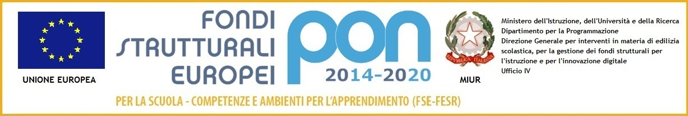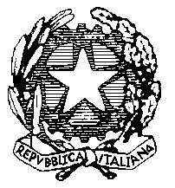
ISTITUTO COMPRENSIVO “Card. Agostino Casaroli”
Scuola dell’Infanzia, Primaria e Secondaria di 1°grado Comuni di Castel San Giovanni e Sarmato (PC)

Via Verdi,6 – 29015 Castel San Giovanni (PC) Telefono 0523 842788 Fax 0523 882247

e-mail : pcic81700c@istruzione.it PEC : pcic81700c@pec.istruzione.it

Codice fiscale 80011290337

Circ. int. n. 62 Castel S. Giovanni, 26.02.2020

Ai genitori della scuola primaria e secondaria di I grado

Oggetto: Modalità di comunicazione per attività di studio e condivisione di materiali

Con la presente si comunica ai genitori che per la scuola secondaria i docenti utilizzeranno il registro elettronico, la piattaforma Edmodo o Padlet per suggerire attività di studio e condividere materiali didattici.
Per la scuola primaria: i docenti utilizzeranno il registro elettronico o comunicheranno al genitore rappresentante le attività ed i materiali didattici consigliati.
Tali indicazioni sono finalizzate a dare continuità al lavoro didattico e ad accompagnare gli studenti in questi giorni di sospensione delle varie attività e di chiusura delle scuole.

Il dirigente scolastico
Dott.ssa Maria Cristina Angeleri

